Внесение данных по Ф.И.О. на сайт

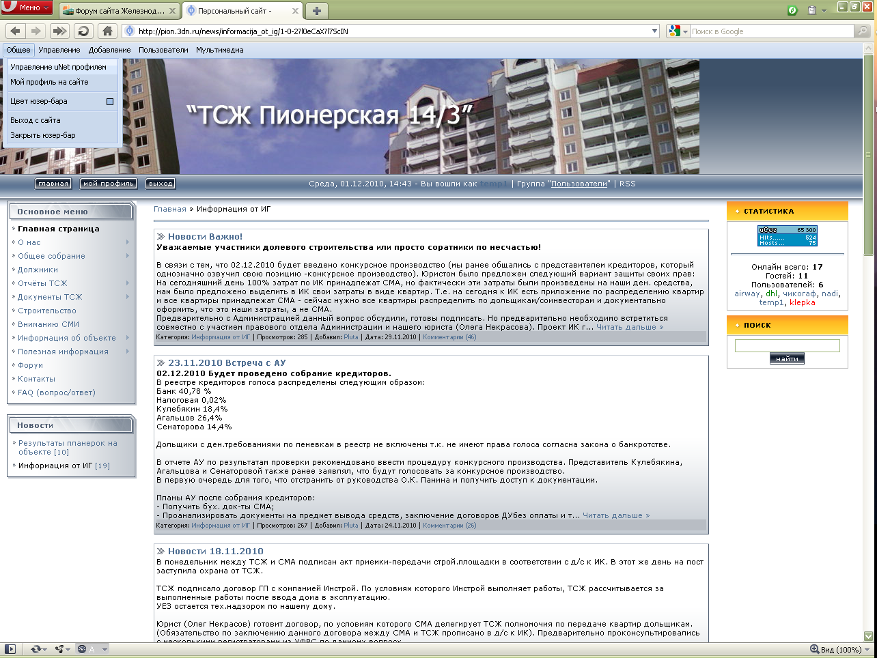
Заходим в управление профилем Unet

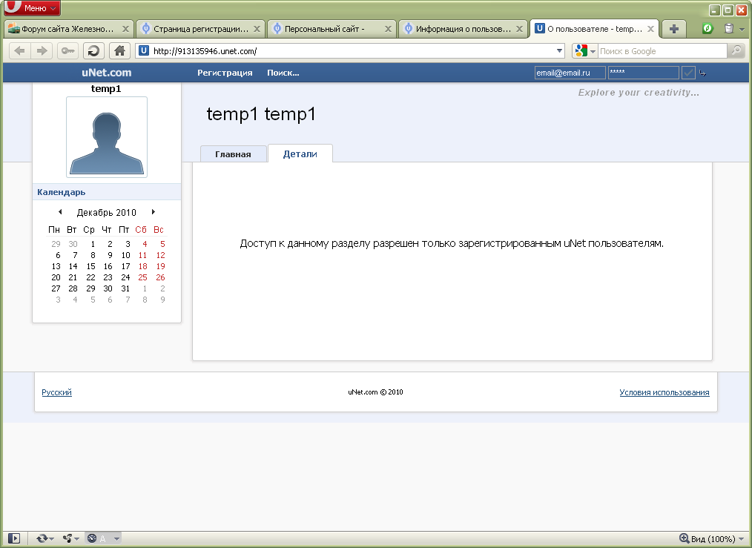
Вводим свой Логин и Пароль

Попадаем на страницу редактирование профиля

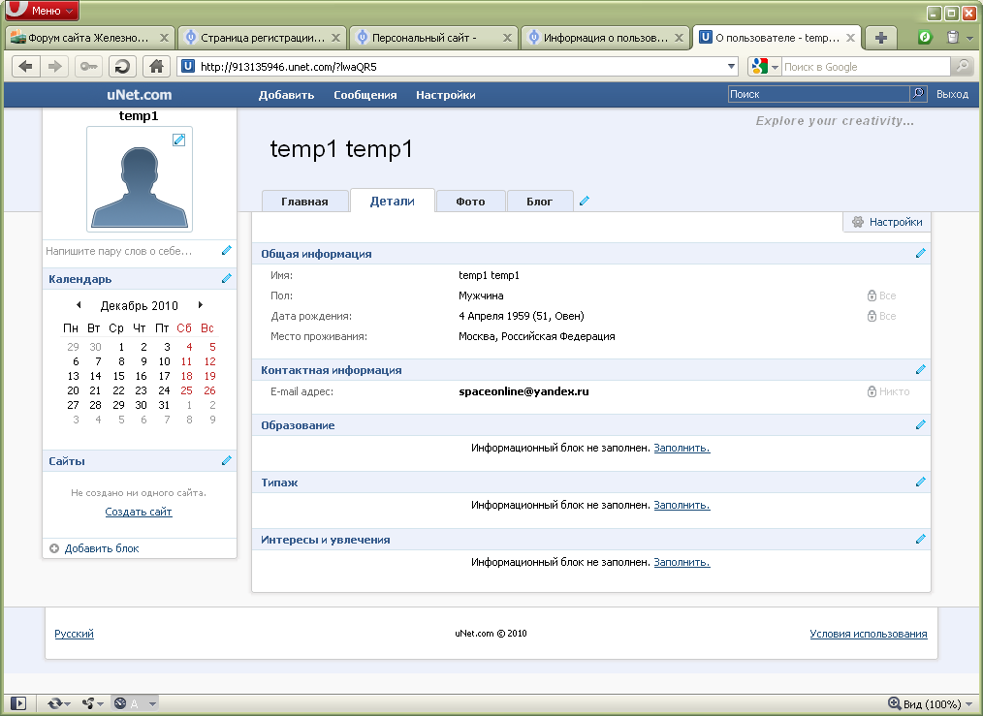
Нажимаем кнопку редактирования профиля

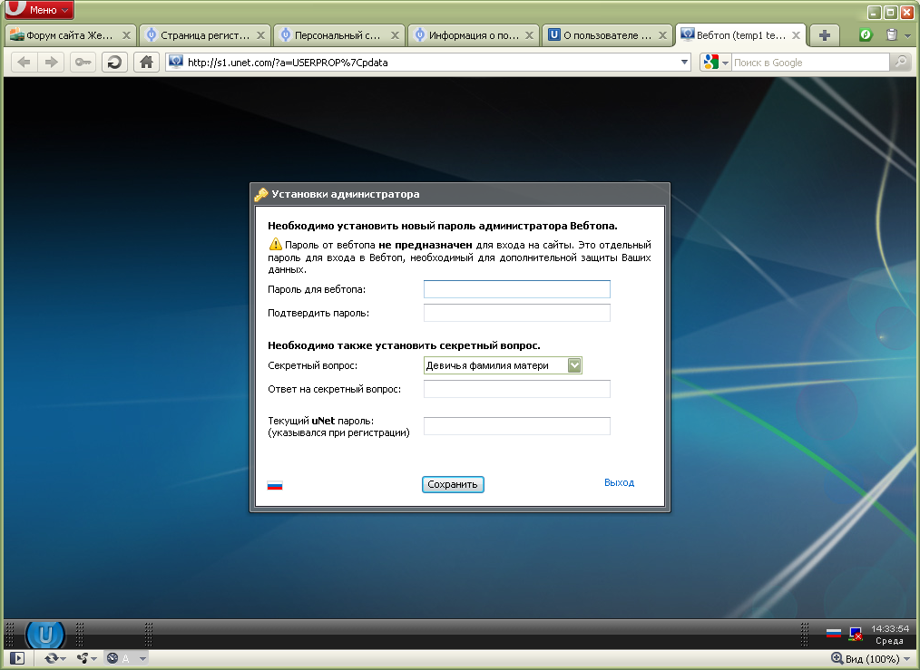
Вводим пароль для Вебтопа
(новый пароль)
Вводим свой пароль от учетной записи Unet

Попадаем на страницу редактирование Своего Unet профиля

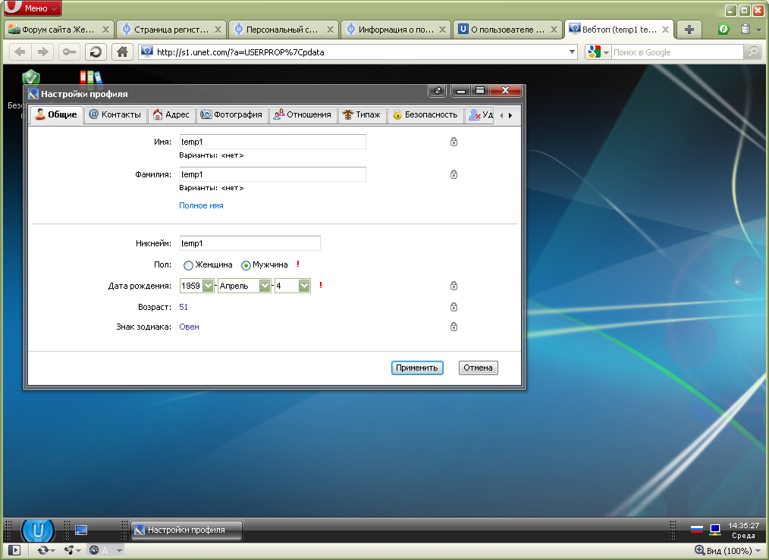

Вводим ФИО

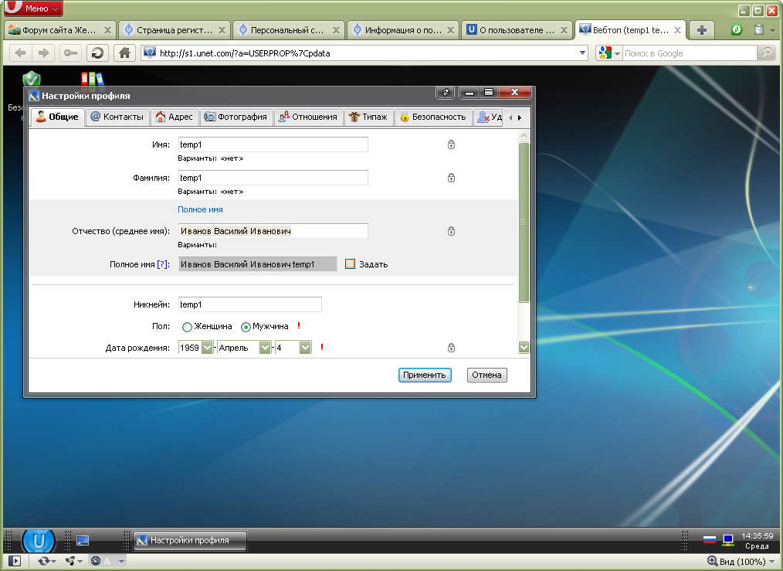

Нажимаем кнопку «Применить»
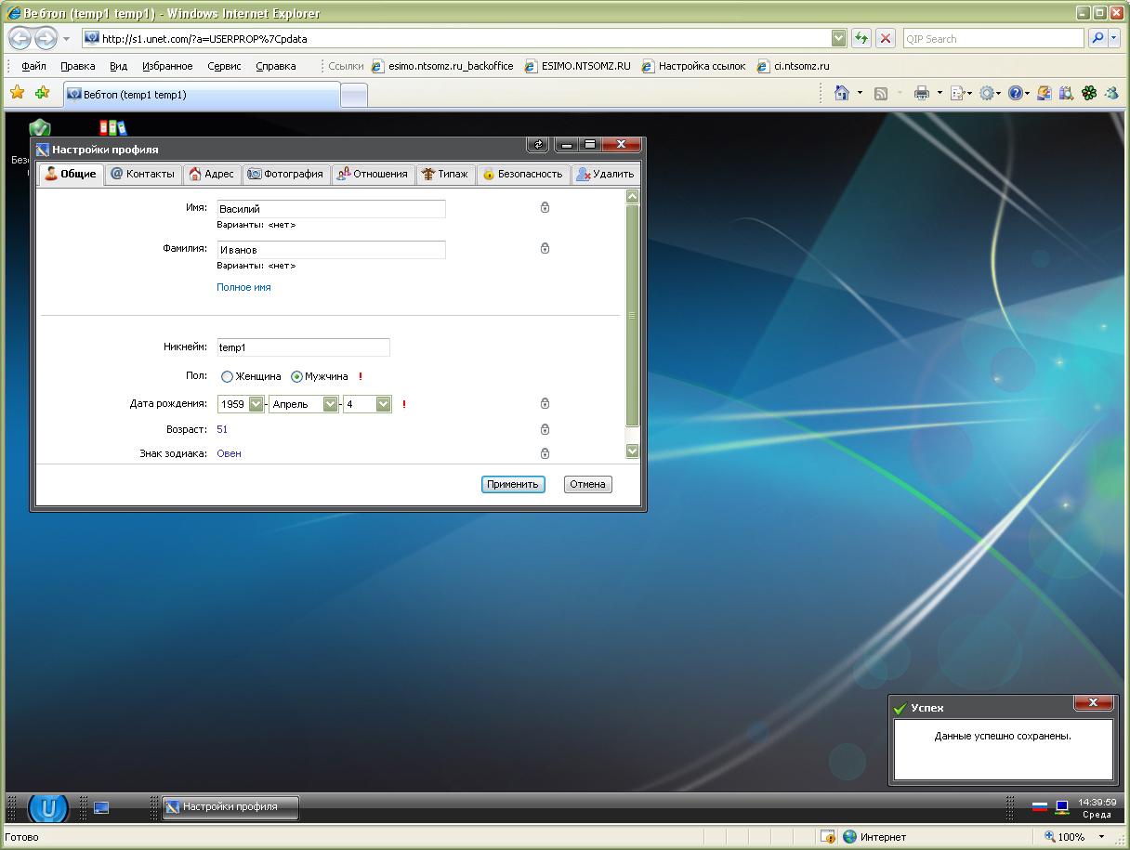

В итоге получаем

